Ссылка на сетевой репозиторий: https://github.com/matveygit1357/pr7_makukha_pr-22.102.git

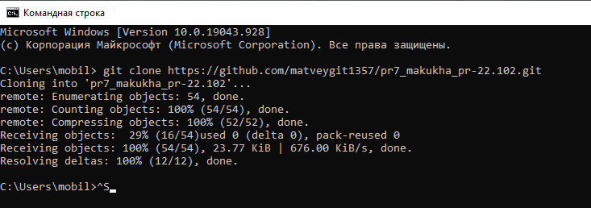

Клонирование сетевого репозитория

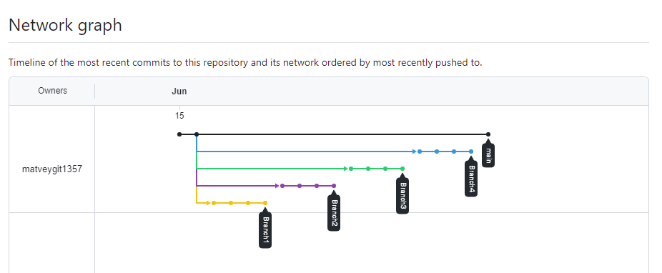

Ветки и их коммиты

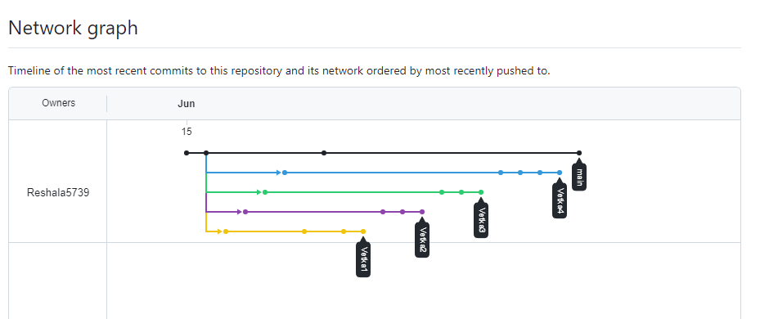

Ветки и их коммиты в репозитории одногруппника

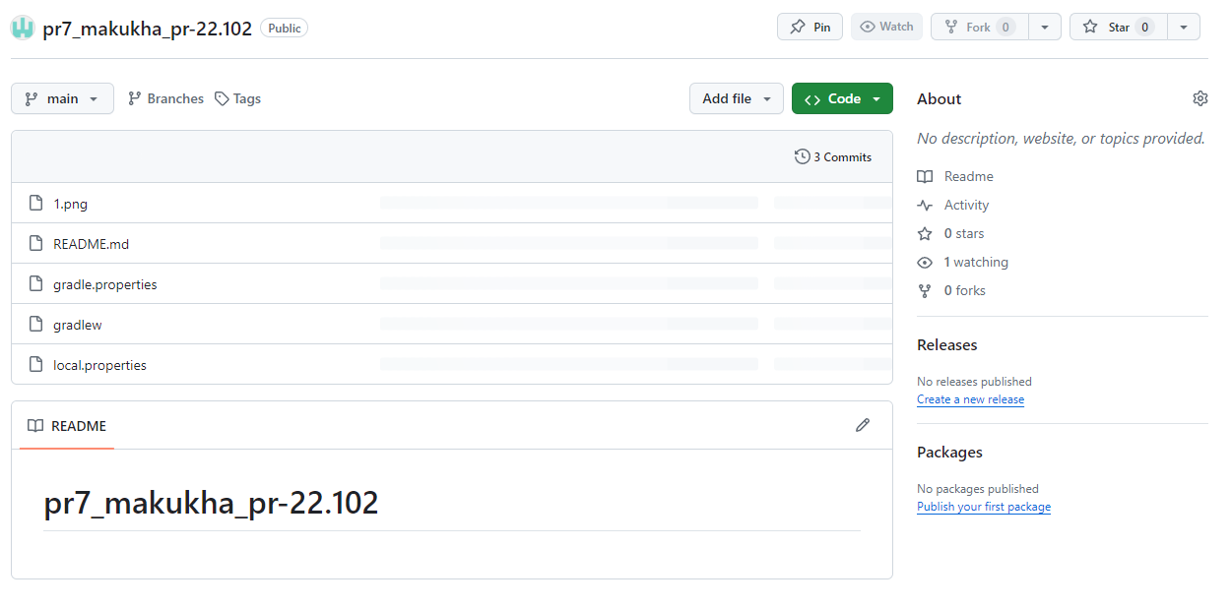

Наполнение репозитория

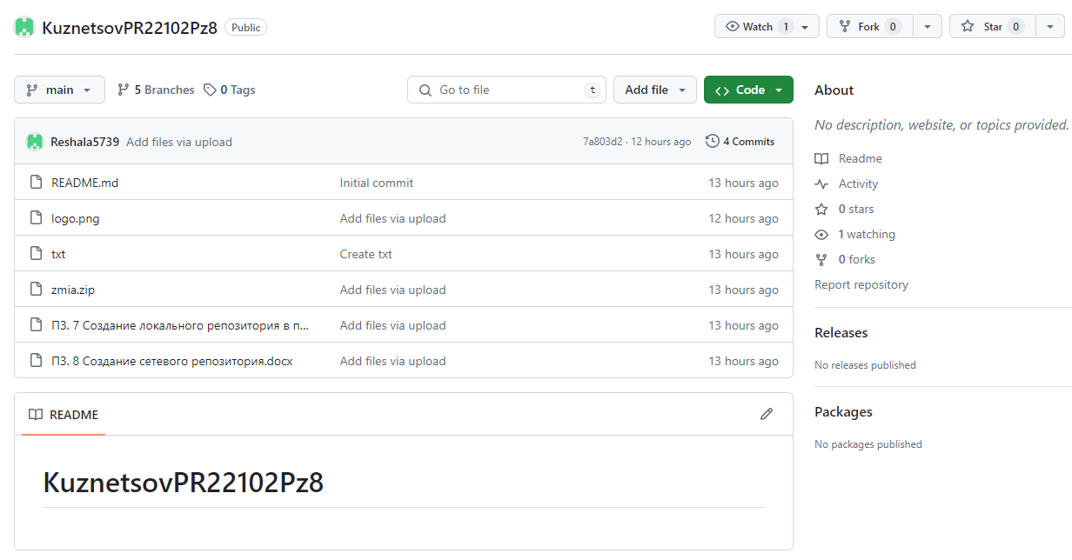

Наполнение репозитория одногруппника

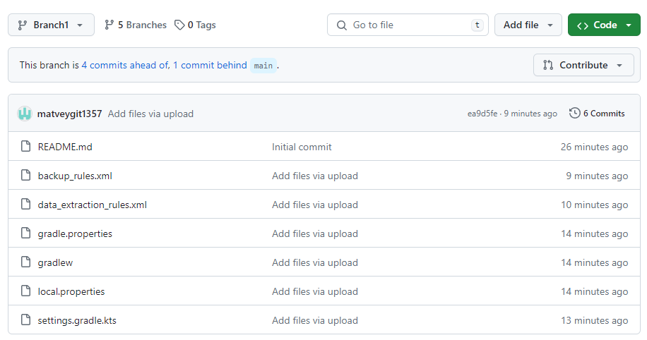

Наполнение первой ветки Branch1 репозитория

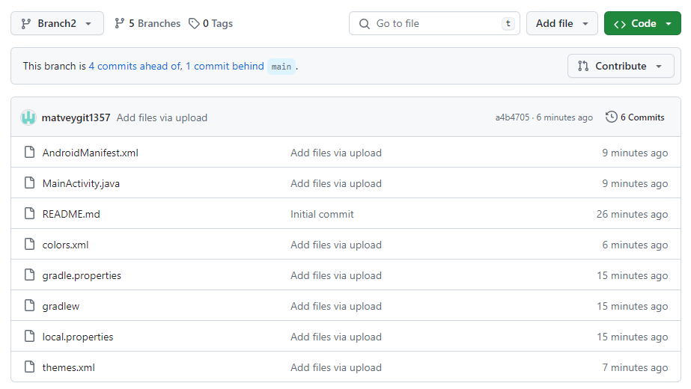

Наполнение второй ветки Branch2 репозитория

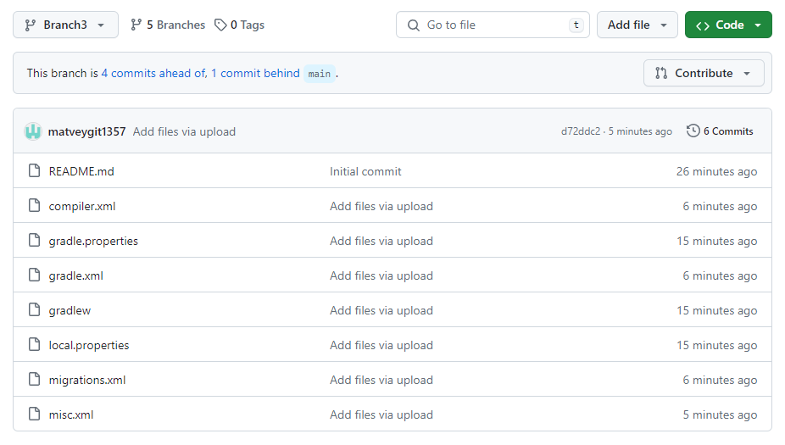

Наполнение третьей ветки Branch3 репозитория

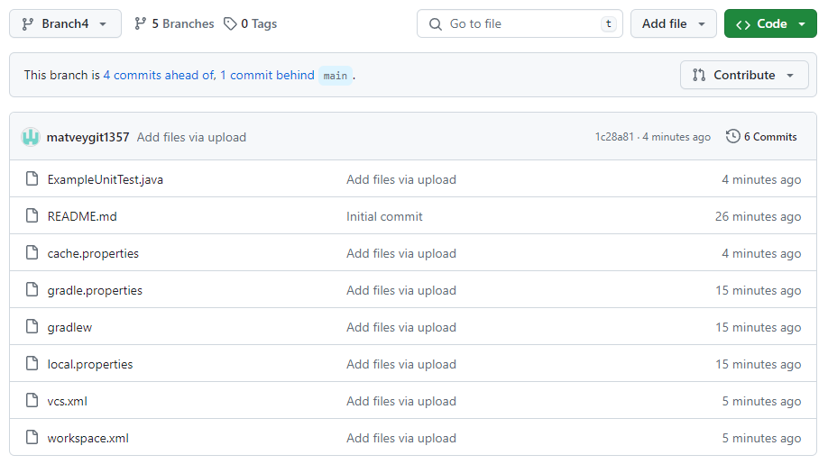

Наполнение четвертой ветки Branch4 репозитория